**全学メールシステム（Office 365メールシステム）を使ってみよう**



　電子メールの送受信を行うことができます．そして，全学一斉休講通知など，大学からのお知らせが届くようにも設定できます．

**全学メールシステム（Office 365メールシステム）を使うには**

①　**インターネット接続**された**パソコン類を使う．**

②　**ウェブブラウザ**で，学内ポータル

**http://www.fukuyama-u.ac.jp/portal/**

を開き「**Web!Mail**」をクリック．

③　「**《全学共通ID》@fukuyama-u.ac.jp**」を入れて，「**次へ**」をクリック．

**《全学共通ID》@fukuyama-u.ac.jp**

（例）p1234567@fukuyama-u.ac.jp

④ 「**《全学共通パスワード》**」を入れて，「**サインイン**」をクリック．

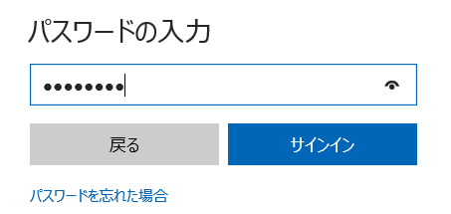

**《全学共通パスワード》**

****初めてのログインのとき，パスワードの保存についてのメッセージが出ることがある．パスワードを**保存しない方が安全**である．

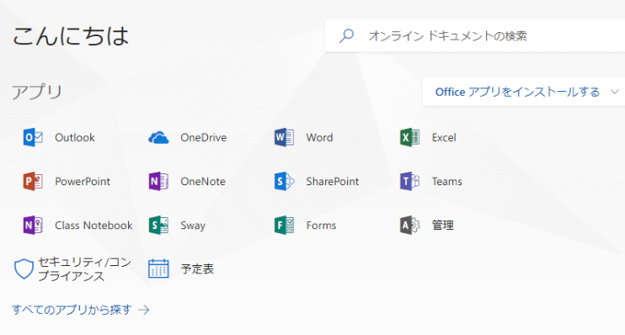

⑤ メールを使いたいので「**Outlook**」をクリック

※ 何度かメールを使い続けていると，この画面が開かずに，自動的に Outlook が開くようになる場合がある．

※ **初めて** Outlook を使うときは，「表示言語とタイムゾーンを選択してください」という画面が開くことがある．

・「タイムゾーン」を「（**UTC +09:00) 大阪，札幌，東京**」に設定し，「**保存**」をクリック

⑥ 電子メールを送受信する画面が開く

使い終わったら，ウェブブラウザを閉じてください．

**大学からのお知らせ（ゼルコバのお知らせ配信）をすぐに見るには**



　大学からの**ゼルコバのお知らせ配信**は、大学の教職員が、学生の皆さんにぜひともお知らせしたい大事な記事を配信しています。大学の教職員が書き込んで、おおよそ数分以内には、皆さんが見ることができるようになっている、リアルタイムのものです。

①　**インターネット接続**された**パソコン類**を使う．

②　**ウェブブラウザ**で，学内ポータル

**http://www.fukuyama-u.ac.jp/portal/**

を開き「**Zelkova**」をクリック．

③ **ゼルコバのログインページ**が開くので，《**全学共通ID》**と《**全学共通パスワード》**を入れ，「**ログイン**」をクリック．

④ ログインに**成功**すると**ゼルコバのホーム画面**が出る．

ゼルコバのホーム画面で，**新着お知らせなどを確認**できる．

ゼルコバのホーム画面で，お知らせの記事を**クリック**すると，**本文が表示**されます．

スマートフォンでも簡単に操作できます．必ず活用してください．

**ICTサービス窓口**

　場所　　　　７号館２階（正面の階段を昇って，すぐ目の前にあります）

　開設時間　　平日10:00～13:00，15:00～17:00（大学指定の休日を除く）

　電話　　　　４３２５

　電子メール　